**ANÁLISE EPIDEMIOLÓGICA DOS CASOS DE TUBERCULOSE NA POPULAÇÃO PRIVADA DE LIBERDADE NO PERÍODO DE 2020 A 2023 NO BRASIL**

De Oliveira, Xênia Maria Fideles Leite1

Medeiros, Neuma Cunha2

De Brito, Kevin Lucas Aguiar3

Domingues, Elizete Fátima4

Aragão, Ana Paula5

Santiago, Rosane Dantas6

Guizi, Ednalva de Oliveira Miranda7

De Siqueira, Raul Medeiros8

Costa, Laís Ferreira Marcelino9

Neto, Alexandrino José de Carvalho10

**RESUMO**

**Introdução:** A Tuberculose (TB) é uma doença infectocontagiosa, causada principalmente pela *Mycobacterium tuberculosis,* que caracteriza-se comouma das principais causas de morbimortalidade em relação às doenças infecciosas em países em desenvolvimento, incluindo o Brasil, cuja ocorrência e controle são influenciados por fatores ambientais, sociais e econômicos, e sua prevalência e distribuição ocorre de forma desigual, concentrando-se em grupos sociais desfavorecidos, principalmente na População Privada de Liberdade (PPL), que possui média 28 vezes mais alta que a da população em geral. **Objetivo:** Analisar o número de casos de Tuberculose notificados na População Privada de Liberdade no Brasil no período de 2020 a 2023**. Método:** Estudo epidemiológico, descritivo, com abordagem quantitativa realizado em outubro de 2023 por meio do Sistema de Informação de Agravos de Notificação (SINAN), através do Departamento de Informática do Sistema Único de Saúde (DataSUS), utilizando as variáveis: Região/UF de notificação, sexo, forma de entrada, tipo de TB e condições associadas. Incluindo todos os casos confirmados de TB em PPL do período de 2020 a 2023. **Resultados e discussão:** Entre os anos de 2020 a 2023, foram registrados um total de 32.688 casos de tuberculose na população carcerária brasileira, com uma notável queda nas taxas de incidência em 2023. Os casos predominaram no sexo masculino, representando 97,40% dos casos, enquanto o sexo feminino teve uma diminuição ao longo desse período. A região Sudeste liderou em casos confirmados, com São Paulo e Rio de Janeiro registrando as maiores taxas. A forma pulmonar da tuberculose prevaleceu, totalizando 95,87% dos casos, e houve uma queda na sorologia positiva para HIV ao longo dos anos. As comorbidades mais associadas aos casos de tuberculose incluíram diabetes, Aids, alcoolismo, uso de drogas ilícitas e tabagismo. **Conclusão:** Em síntese, os achados deste estudo mostram uma visão ampla da situação da tuberculose na População Privada de Liberdade no país, resultado das políticas de saúde e das intervenções específicas que melhoraram o controle da doença nesse contexto. A redução significativa de casos ao longo dos anos evidencia que as ações implementadas estão tendo sucesso, mas é importante continuar monitorando e adaptando essas estratégias para garantir que essa tendência positiva seja mantida.

**Palavras-chave:** Tuberculose, População Privada de Liberdade, Epidemiologia.

**Área Temática:** Epidemiologia e Sanitarismo

**E-mail do autor principal:** [xeniamariaita@hotmail.com](mailto:xeniamariaita@hotmail.com)

1Enfermeira, Faculdade Santa Maria, Cajazeiras-Paraíba, [xeniamariaita@hotmail.com](mailto:xeniamariaita@hotmail.com)

2Enfermagem, Universidade Regional do Cariri, Iguatu-Ceará, [neuma.medeiros@urca.br](mailto:neuma.medeiros@urca.br)

3Enfermeiro, Faculdade Gamaliel, Tucuruí-Pará, [kevin.lucasb@hotmail.com](mailto:kevin.lucasb@hotmail.com)

4Medicina, Universidade Brasil, Fernandópolis-São Paulo, [elizetetorres87@gmail.com](mailto:elizetetorres87@gmail.com)

5Medicina, Universidade Brasil, Fernandópolis-São Paulo, [anapauladrao@gmail.com](mailto:anapauladrao@gmail.com)

6Medicina, Centro Universitário UNIFAS, Salvador-Bahia, [rosanesantiagos@outlook.com](mailto:rosanesantiagos@outlook.com)

7Enfermeira, Docente do Instituto de Ensino Superior de Londrina, Londrina-PR, [ednalvaguizi@gmail.com](mailto:ednalvaguizi@gmail.com)

8Medicina, Faculdade Paraíso, Araripina-Pernambuco, [raul.medeiros14@gmail.com](mailto:raul.medeiros14@gmail.com)

9Medicina, Faculdade Paraíso, Araripina-Pernambuco, [laisinha_costa@hotmail.com](mailto:laisinha_costa@hotmail.com)

10Medicina, Faculdade Paraíso, Araripina-Pernambuco, [Alexandrinortesa@hotmail.com](mailto:Alexandrinortesa@hotmail.com)

1. **INTRODUÇÃO:**

A Tuberculose (TB) é uma doença infectocontagiosa, causada principalmente pela *Mycobacterium tuberculosis,* que é a de maior relevância na saúde pública, cuja transmissão ocorre por meio das vias aéreas, através de gotículas e aerossóis eliminados na fala, espirro ou tosse de pessoas infectadas. Afeta principalmente os pulmões, que é a manifestação mais frequente, porém também pode apresentar-se na forma extrapulmonar, onde o bacilo pode infectar outros tecidos como ossos, articulações e até mesmo o Sistema Nervoso Central (Franceschini; Padilha, 2021).

Essa patologia é uma das principais causas de morbimortalidade em relação às doenças infecciosas em países em desenvolvimento, incluindo o Brasil, cuja ocorrência e controle são influenciados por fatores ambientais, sociais e econômicos, tais como pobreza, urbanização desordenada com condições sanitárias precárias, desnutrição, infecção por outras doenças como o HIV, e a falta de conhecimento da população. Persistindo, desse modo, como importante e desafiador problema de saúde pública, corroborando para a manutenção do quadro de desigualdade e exclusão social no âmbito da saúde (NAVARRO *et al.*, 2021).

Desse modo, a prevalência e distribuição do número de casos da Tuberculose ocorre de forma desigual, concentrando-se em grupos sociais desfavorecidos, principalmente na População Privada de Liberdade (PPL), que possui média 28 vezes mais alta que a da população em geral. Essas taxas relacionam-se às más condições em que as pessoas vivem dentro das unidades prisionais como consequência do confinamento, da vulnerabilidade social, falta de informações sobre a tuberculose, contato diário com indivíduos infectados, bem como pela dificuldade em acessar os serviços de saúde (Brasil, 2019).

Ainda nessa perspectiva, os autores Nóvoa-Lobo, Campos e Pires (2023) trazem em seu estudo que a alta prevalência e incidência de TB nas unidades carcerárias estão associadas também a variáveis comportamentais individuais, tais como o abuso de drogas ilícitas, alcoolismo, coinfecção com o HIV e fatores ambientais, como pouca ventilação, celas superlotadas e diagnóstico tardio de TB.

Historicamente, os cuidados à saúde da população carcerária tem sido feita de forma reducionista e fragmentada. Assim, mediante a necessidade de melhorar as condições de saúde desses indivíduos, em 2003 foi criado o Plano Nacional de Saúde no Sistema Penitenciário (PNSSP), o primeiro documento normativo brasileiro a sistematizar a assistência à saúde dessa população. Posteriormente foi criada a Política Nacional de Atenção Integral à Saúde das Pessoas Privadas de Liberdade no Sistema Prisional (PNAISP), em 2014, como forma de corrigir algumas lacunas que o plano anterior não conseguiu alcançar. Além disso, apesar de ser indubitável a importância da PNAISP na evolução do cuidado em saúde para esses indivíduos, ressalta-se a necessidade de mais pesquisas epidemiológicas que abranjam as condições de saúde dessa população como forma de avaliar a efetividade de sua formulação (brasil, 2004; Brasil, 2014).

Portanto, de modo a contribuir para minimizar tais lacunas, o objetivo deste estudo consiste em analisar o número de casos de Tuberculose notificados na População Privadas de Liberdade no Brasil no período de 2020 a 2023.

1. **MÉTODO**

Corresponde a um estudo epidemiológico, descritivo, com abordagem quantitativa dos casos de Tuberculose na População Privada de Liberdade no Brasil, no período de 2020 a 2023.

Os dados foram coletados em outubro de 2023 por meio de consulta de informações de domínio público disponibilizadas no Sistema de Informação de Agravos de Notificação (SINAN), através do Departamento de Informática do Sistema Único de Saúde (DataSUS). As variáveis utilizadas para caracterizaçã do estudo foram: Região/UF de notificação, sexo, forma de entrada, tipo de TB e condições associadas (HIV, AIDS, diabetes, alcoolismo, tabagismo, uso de drigas ilícitas) incluindo todos os casos confirmado de TB em PPL do período de 2020 a 2023.

Para análises estatísticas foi utilizado o programa Microsoft Office Excel (versão 2016), e posteriormente, os resultados foram apresentados em forma de tabelas e gráficos.

1. **RESULTADOS**

Entre os anos de 2020 a 2023 foram registrados 32.688 casos de tuberculose na população carcerária brasileira. Desses, 31,9% (10.445) foram registrados em 2020; 30,32% (9.915) em 2021; 32,28% (10.529) em 2022 e 5,5% (1799) em 2023. Assim, nota-se que houve um decréscimo das taxas de ocorrência da Tuberculose no ano de 2023.

Quanto ao sexo, evidenciou-se que houve uma maior prevalência na população masculina, correspondendo a 31.837 (97,40%) dos casos e apenas 851 (2,60%) no sexo feminino, que apresentou declínio exponencial de 2020 para 2023, com a diferença de 224 casos. Já no sexo masculino, a taxa de incidência de 2020 a 2021 não mostrou variação muito significativa, se comparada com o período de 2022 para 2023, na qual apresentou um decréscimo acentuado, passando de 10.261 casos para 1759 (Grafico 1).

Gráfico 1: Distribuição de casos de tuberculose em PPL por sexo conforme o ano de notificação.

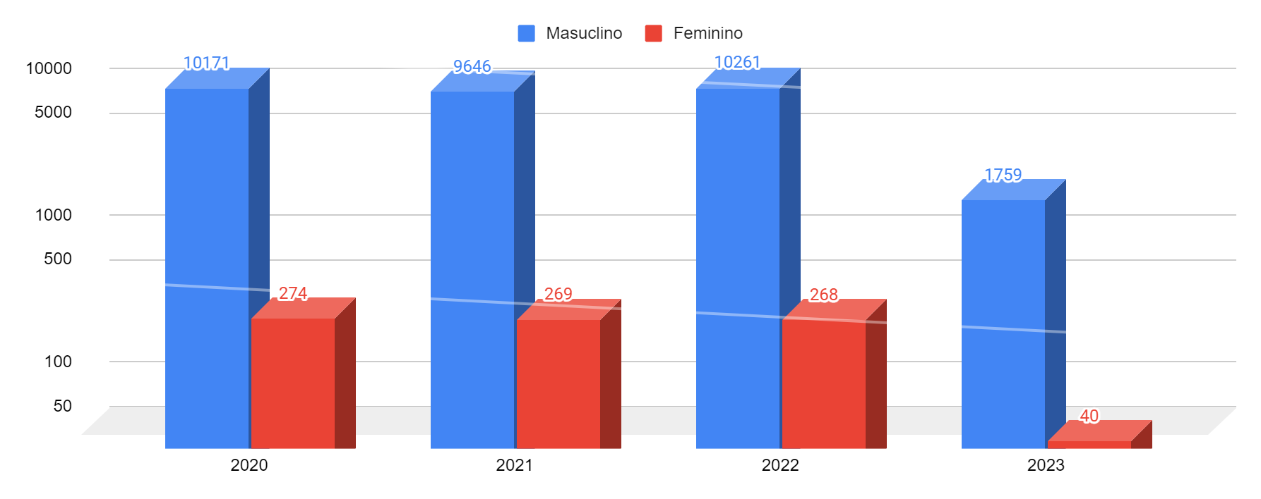

Fonte: Ministério da Saúde/SVS- Sistema de Informação de Agravos e Notificação, 2023.

Em relação a distribuição geográfica, a região Sudeste apresentou o maior número de casos confirmados, com registro de 14.564 entre os anos de 2020 a 2023, seguida pela região Nordeste com 7.769 casos e pelas regiões Sul e Norte com 4.250 e 4.028 casos respectivamente. Enquanto a região Centro-Oeste apresentou o menor número de casos, com apenas 2.087 notificações ao longo dos anos conforme especificado no gráfico a seguir.

Gráfico 2: Distribuição de casos confirmados segundo região de notificação entre os anos de 2020 a 2023.

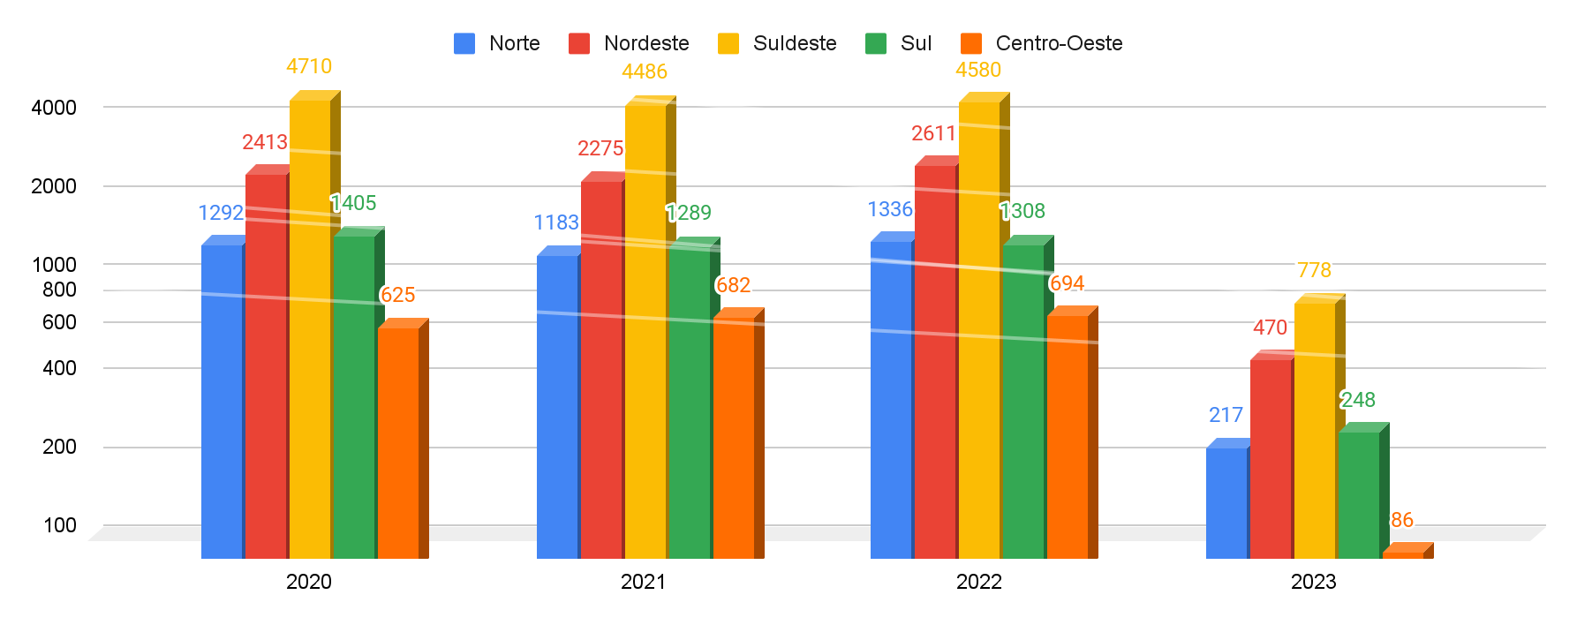

Fonte: Ministério da Saúde/SVS- Sistema de Informação de Agravos e Notificação, 2023.

Os estados com maiores números de notificações foram, na região Norte: Pará com 2.161 casos; Amazonas com 436, seguidos de Roraima e Acre com 419 e 411 registros respectivamente. Os menores números foram registrados em Tocantins (44), Amapá (217) e Rondônia (320). Na região Nordeste, os estados com maiores índices foram Rio Grande do Norte com 1167 casos e Pernambuco com 3113. Nessa região, as menores taxas foram observadas em Piauí com 114 casos confirmados e Alagoas com 140.

Já na região Sudeste, a qual corresponde a maioria dos casos confirmados, os estados de São Paulo e Rio de Janeiro lideram o ranking Nacional com as maiores taxas de incidência, correspondendo a 46,77% (6814) e 38,46% (5602) dos casos notificados na região entre 2020 a 2023, seguidos por Minas Gerais com 8,23% (1199) e Espírito Santo com 6,51% (949). Enquanto na região Sul, Rio Grande do Sul apresentou 2976 casos, Paraná 866 e Santa Catarina 408, correspondendo, dessa forma, o estado com o menor número casos da região sul.

No Centro-Oeste, região com as menores taxas de notificação, os estados de Mato Grosso, Mato Grosso do Sul, Goiás e Distrito Federal mostraram 12, 84% (268), 61,56% (1285), 20% (419) e 5,5% (115) respectivamente dos 2.087 casos confirmados na região (Tabela 1).

Tabela 1: Casos confirmados conforme região e estado de notificação entre os anos de 2020 a 2023.

| **Região UF de notificação** | **2020** | **2021** | **2022** | **2023** | **Total** |
| --- | --- | --- | --- | --- | --- |
| **Região Norte** |  |  |  |  |  |
| Rondônia | 115 | 117 | 99 | 9 | 340 |
| Acre | 208 | 109 | 91 | 3 | 411 |
| Amazonas | 136 | 159 | 117 | 24 | 436 |
| Roraima | 123 | 109 | 157 | 30 | 419 |
| Pará | 675 | 585 | 753 | 148 | 2161 |
| Amapá | 24 | 81 | 109 | 3 | 217 |
| Tocantins | 11 | 23 | 10 | 0 | 44 |
| **Região Nordeste** |  |  |  |  |  |
| Maranhão | 207 | 211 | 280 | 72 | 770 |
| Piauí | 42 | 27 | 33 | 12 | 114 |
| Ceará | 359 | 343 | 166 | 63 | 931 |
| Rio Grande do Norte | 461 | 285 | 389 | 32 | 1167 |
| Paraíba | 83 | 94 | 116 | 25 | 318 |
| Pernambuco | 836 | 932 | 1144 | 201 | 3113 |
| Alagoas | 44 | 48 | 47 | 1 | 140 |
| Sergipe | 163 | 146 | 259 | 29 | 597 |
| Bahia | 218 | 189 | 177 | 35 | 619 |
| **Região Sudeste** |  |  |  |  |  |
| Minas Gerais | 337 | 345 | 440 | 77 | 1199 |
| Espírito Santo | 272 | 256 | 324 | 87 | 939 |
| Rio de Janeiro | 1796 | 1880 | 1719 | 207 | 5608 |
| São Paulo | 2305 | 2005 | 2097 | 407 | 6814 |
| **Região Sul** |  |  |  |  |  |
| Paraná | 302 | 264 | 259 | 41 | 866 |
| Santa Catarina | 105 | 118 | 153 | 32 | 408 |
| Rio Grande do Sul | 998 | 907 | 896 | 175 | 2976 |
| **Região Centro-Oeste** |  |  |  |  |  |
| Mato Grosso do Sul | 345 | 422 | 476 | 42 | 1285 |
| Mato Grosso | 111 | 79 | 64 | 14 | 268 |
| Goiás | 138 | 154 | 106 | 21 | 419 |
| Distrito Federal | 31 | 27 | 48 | 9 | 115 |
| **Total** | 10445 | 9915 | 10529 | 1799 | 32688 |

Fonte: Ministério da Saúde/SVS- Sistema de Informação de Agravos e Notificação, 2023.

Quanto ao tipo de entrada, a mais prevalente foi de novos casos com 23.319 (71,31%), seguida de reingresso após abandono com 4.190 (12,81%), recidiva 4.117 (12,57%), transferência 831(2,54%), não sabe 151 ( 0,46%) e pós óbito 31 (0,09%). Além disso, foi observado que a forma pulmonar da tuberculose foi a mais frequente, responsável por 95,87% (31.330) dos casos. Ademais, foram registrados 936 casos de TB extrapulmonar e 422 que apresentaram ambas as formas (Pulmonar + Extrapulmonar).

Em relação ao número de casos de TB com sorologia positiva para HIV, foi de 5,48% (1793) durante o período estudado, com declínio ao longo dos anos, passando de 30,68%(550) em 2020 para 5,80% (104) em 2023. Outrossim, ao comparar o número de casos de TB com outras comorbidades e agravos associados, observou-se que os mais prevalentes foram: Diabetes (553), Aids (193), alcoolismo (144), uso de drogas ilícitas (105) e tabagismo (72) (Tabela 2).

Tabela 2:Número de agravos e condições associadas aos casos de Tuberculose em PPL entre 2020 a 2023.

| **Condições associadas** | **2020** | **2021** | **2022** | **2023** | **Total** |
| --- | --- | --- | --- | --- | --- |
| HIV positivo | 550 | 574 | 565 | 104 | 1793 |
| Aids | 76 | 58 | 49 | 10 | 193 |
| Diabetes | 146 | 178 | 191 | 38 | 553 |
| Tabagismo | 46 | 13 | 12 | 1 | 72 |
| Alcoolismo | 39 | 40 | 45 | 20 | 144 |
| Drogas ilícitas | 7 | 73 | 13 | 7 | 105 |

Fonte: Ministério da Saúde/SVS- Sistema de Informação de Agravos e Notificação, 2023.

1. **DISCUSSÃO**

Nos estabelecimentos prisionais, a transmissão de patógenos causadores de doenças infecciosas como a TB podem ocorrer devido ao comprometimento imunológicos dos indivíduos e pelas precárias condições físicas do ambiente com superlotação, assim como pela deficiência de conhecimento sobre autocuidado e dificuldade no acesso aos serviços de saúde. De acordo com o manual de recomendações para o controle da tuberculose no Brasil, o risco de adoecimento das PPL por Tuberculose é um dos mais elevados em comparação à população geral (Brasil, 2019).

Desse modo, as ações programáticas para o controle da TB elaboradas pelo Ministério da Saúde incluem a produção e análise de indicadores com dados dos estados e municípios, tendo como objetivo identificar os principais desafios e estabelecer metas para o controle e prevenção da TB. As taxas de incidência e de mortalidade e a proporção de cura são os principais indicadores empregados para acompanhar o comportamento da doença (Nóvoa-Lobo; Campos; Pires, 2023; Brasil, 2019).

Assim, mediante análise desses indicadores, observou-se uma tendência de queda significativa na incidência da tuberculose na população carcerária brasileira, com uma redução de 94,5% nos casos entre o período estudado. Essa diminuição pode estar relacionada a melhoria da assistência à saúde dessa população, através da implementação de medidas de prevenção, rastreamento, diagnóstico precoce e tratamento, demonstrando que houve um progresso das políticas públicas de saúde para o controle da TB nesse contexto, bem como, pode ser resultado de subnotificações no período que coincide com a pandemia da Covid-19.

Ademais, assim como relatado na literatura, à respeito do gênero, os dados obtidos nesse levantamento mostraram a predominância da TB nos indivíduos do sexo masculino, correspondendo a 97,4% dos casos registrados. Desse modo, essa proporção pode relacionar-se a fatores sociais, comportamentais e biológicos que diferem entre os gêneros.

Ao observar a variação estadual, São Paulo e Rio de Janeiro se destacam com as maiores taxas de incidência na região Sudeste, provavelmente devido ao tamanho das populações carcerárias nesses estados e às condições de encarceramento. No entanto, é importante mencionar que alguns estados nas regiões Norte e Nordeste também enfrentam desafios significativos em relação à tuberculose na população carcerária.

Quanto ao tipo de entrada, os dados revelaram que a maioria corresponde a casos novos, representando 71,31% dos casos, indicando a importância de melhorar as práticas de rastreamento e diagnóstico no momento da entrada na prisão. Além disso, a presença de reingressos após abandono (12,81%) destaca a importância de programas de tratamento contínuo nesses espaços a fim de evitar recaídas.

A presença de outras comorbidades como diabetes, AIDS, alcoolismo, uso de drogas ilícitas e tabagismo entre os detentos com tuberculose indica a necessidade de abordagens multidisciplinares para o tratamento, enfatizando a importância da gestão dessas comorbidades para melhorar os resultados do tratamento e a qualidade de vida desses indivíduos.

Outrossim, haja vista a complexidade da temática da TB na PPL e a carência de mais estudos nessa área, esse estudo contribuirá para identificar lacunas e as limitações dos sistemas de informações e incentivar sua melhoria. No entanto, é importante destacar que esse estudo possui limitações, uma vez que os valores percentuais de cada levantamento podem diferir quando os pesquisadores usam diferentes períodos de tempo, variáveis e métodos de coleta, bem como por se tratar de um estudo que utiliza dados secundários, ressalta-se possíveis duplicidades e subnotificações.

1. **CONCLUSÃO**

Considerando os efeitos e consequências da TB na população brasileira e sua maior prevalência na PPL, as estratégias de prevenção e diagnóstico configuram-se como um fator indispensável para contornar esse problema de saúde pública. Desse modo, além de melhorar as condições físicas e estruturais das unidades prisionais, é primordial que haja investimento também voltado à capacitação profissional como instrumento de aprimoramento das estratégias de triagem, que se concentrem no diagnóstico precoce e tratamento em tempo oportuno.

Em síntese, os achados deste estudo mostram uma visão ampla da situação da tuberculose na População Privada de Liberdade no país, resultado das políticas de saúde e das intervenções específicas que melhoraram o controle da doença nesse contexto. A redução significativa de casos ao longo dos anos evidencia que as ações implementadas estão tendo sucesso, mas é importante continuar monitorando e adaptando as estratégias para garantir que essa tendência positiva seja mantida.

**REFERÊNCIAS**

BRASIL. Boletim Epidemiológico. **Implantação do Plano Nacional pelo Fim da Tuberculose como Problema de Saúde Pública no Brasil:** primeiros passos rumo ao alcance das metas. Secretaria de Vigilância em Saúde. Ministério da Saúde, Brasília. v. 49, n. 11, 2019. Disponível em : <<https://www.gov.br/saude/pt-br/assuntos/saude-de-a-a-z/t/publicacoes/tuberculose/18151437-boletim-epidemiologico-ms-tuberculose-2018.pdf/@@download/file> > Acesso em: 31 out. 2023.

BRASIL. Ministério da Saúde. **Política Nacional de Atenção Integral à Saúde das Pessoas Privadas de Liberdade no Sistema Prisional.** Secretaria de Atenção à Saúde, Departamento de Ações Programáticas Estratégicas. Coordenação de Saúde no Sistema Prisional, Brasília, 2014. Disponível em : <<https://www.as.saude.ms.gov.br/wp-content/uploads/2016/06/Cartilha-PNAISP.pdf> > Acesso em: 31 out. 2023.

BRASIL. Ministério da Saúde. Departamento de Informática do SUS. **Epidemiologia e Morbidade da Tuberculose**. DATASUS, 2023. Disponível em: < <http://tabnet.datasus.gov.br/cgi/tabcgi.exe?sinannet/cnv/tubercbr.def> > Acesso em: 31 out. 2023.

BRASIL. Ministério da Saúde. **Plano Nacional de Saúde no Sistema Penitenciário**. Secretaria de Atenção à Saúde. Departamento de Ações Programáticas Estratégicas, Brasília, 2004. Disponível em <<https://www.gov.br/saude/pt-br/composicao/saps/pnaisp/publicacoes/cartilha-plano-nacional-de-saude-no-sistema-penitenciario-pnssp/@@download/file> > Acesso em: 31 out. 2023.

FRANCESCHINI, Alessandra Severo; PADILHA, Janaína Chiogna. Controle da Tuberculose no sistema penitenciário masculino brasileiro. **Revista de Saúde Dom Alberto**, v. 8, n. 1, p. 76-99, 2021.

NAVARRO, P. D. *et al.* O impacto da estratificação por grau de risco clínico e de abandono do tratamento da tuberculose. **J Bras Pneumol. Brasília**, v. 47, n. 4, p. 1-9, 2021.

NÓVOA-LÔBO, Nancy Meriane de; CAMPOS, Mônica Rodrigues; PIRES, Débora Castanheira. Tuberculose no sistema prisional brasileiro: cenários via Joinpoint entre 2007 e 2019. **Cadernos de Saúde Pública**, v. 39, p. e00166722, 2023.